Activité 3 : Travail à distance – Document élève

1. Travail d’appropriation et de prolongement du cours : 30’

Compléments sur Le déterminisme social appliqué à l’art .
Prendre des notes dans votre carnet de bord

Lire le résumé du film " Le goût des autres"
Regardez un extrait de ce film
Lire attentivement ce tableau (ne pas hésiter à zoomer)

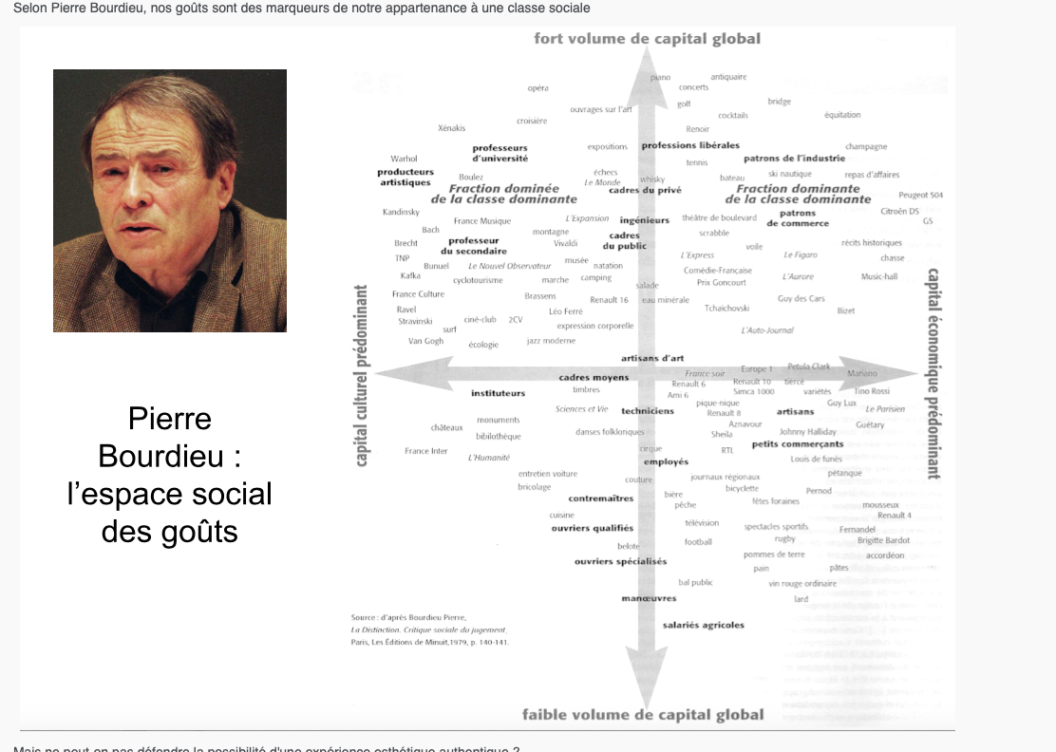

Faire le lien entre deux notions du programme : art et liberté
Ne peut-on pas défendre la possibilité d’une expérience esthétique authentique ?

2. Préparation de la séquence à venir sur l’illusion du libre arbitre chez Spinoza : 1h30

Lire le texte de Spinoza ainsi que les conseils de méthode, puis répondre aux questions dans votre carnet de bord

« Je dis qu’une chose est libre quand c’est par la seule nécessité de sa nature qu’elle existe et qu’elle agit, et qu’au contraire elle est contrainte quand elle est déterminée à exister et à opérer par une raison précise et déterminée. (…) Donc, comme tu vois, je ne place pas la liberté dans un libre décret, mais dans une libre nécessité. (…)
Pour comprendre cela clairement, concevons une chose très simple. Une pierre, par exemple, reçoit une quantité précise de mouvement d’une cause extérieure, qui lui donne l’impulsion. Par la suite, l’impulsion de la cause extérieure ayant cessé, la pierre poursuivra nécessairement son mouvement. Le fait que la pierre reste en mouvement est donc contraint, non parce qu’il est nécessaire, mais parce qu’il doit se définir par l’impulsion de la cause extérieure. Et ce qui vaut ici de la pierre, il faut le comprendre pour n’importe quelle chose singulière, même si on la conçoit comme composée et apte à un grand nombre de choses. (…)
Ensuite, conçois à présent, si tu veux bien, que la pierre pense, tandis qu’elle poursuit son mouvement. Elle sait qu’elle s’efforce, autant qu’il est en elle, de poursuivre son mouvement. Eh bien, dans la mesure où elle n’est consciente que de son effort et qu’elle est tout sauf indifférente, cette pierre croira être parfaitement libre et persévérer dans son mouvement sans nulle autre cause que parce qu’elle le veut. Et voilà cette fameuse liberté humaine que tous se vantent d’avoir ! Elle consiste uniquement dans le fait que les hommes sont conscients de leurs appétits [désirs] et ignorants des causes par lesquelles ils sont déterminés. C'est ainsi que le bébé croit librement appéter (désirer) le lait, que l'enfant en colère croit vouloir la vengeance, et le peureux, la fuite. Et puis l'homme ivre croit que c'est par un libre décret de l'esprit qu'il dit des choses qu'il voudrait avoir tues, une fois dégrisé. C'est ainsi que le fou, le bavard et beaucoup d'autres de cette farine (du même genre) croient qu'ils agissent par un libre décret de l'esprit, et non qu'ils sont emportés par une impulsion ! Parce que ce préjugé est inné chez tous les hommes, ils ne s'en libèrent pas si facilement. L'expérience l'enseigne plus qu'assez, rien n'est moins au pouvoir des hommes que de modérer leurs appétits. Souvent, quand des affects contraires s'affrontent, ils voient le meilleur et ils font le pire. Mais, en dépit de cela, ils se croient libres ! Et cela vient du fait qu'ils ont pour certaines choses un appétit léger, et qu'ils peuvent facilement contrarier cet appétit par le souvenir d'une autre chose, souvent rappelée à leur mémoire."
Spinoza, Lettre à Schuller, octobre 1674, trad. M. Rovere.

Le passage surligné en bleu a été ajouté au texte figurant dans la leçon parce qu’il comporte des exemples permettant de comprendre mieux en amont du cours ce dont il est question.

Conseils de méthode
Pour étudier un texte, il faut chercher le thème, le problème, la thèse et le plan.
- Le thème correspond à l’objet, la réalité, étudié par l’auteur.
- Le problème, c’est la question qu’il se pose : c’est-à-dire le sujet de dissertation qui correspond au texte.
- La thèse, c’est l’idée principale : la réponse à la question posée.
- Le plan du texte, c’est l’argumentation, c’est-à-dire le raisonnement que fait l’auteur. En pratique, on découpe le texte étudié en trois parties.

Lire plusieurs fois le texte en vous enregistrant, puis poster sur l’ENT la version de votre enregistrement qui vous paraît la plus aboutie.

Répondre dans votre carnet de bord aux questions suivantes

Questions pour mieux lire et aborder le texte :

- De quoi parle le texte ? (thème)

- Quelle question philosophique l’auteur se pose-t-il dans ce texte ? (Problème)

- Examinez les exemples donnés par Spinoza à la fin du texte : cherchez, pour chacun de ces exemples, la véritable cause de leurs désirs :
- Le désir de lait du nourrisson :
- Le désir de vengeance (ou de fuite) de l’adolescent :
- Le désir de parler de l’ivrogne

- Pourquoi peut-on dire que ces désirs ne sont pas de « libres décisions » ? Quel problème (ou question philosophique) cela pose-t-il alors ?

- Que répond l’auteur à cette question ? (Thèse)

- Quelles sont les trois étapes de sa réponse ? (Plan)

